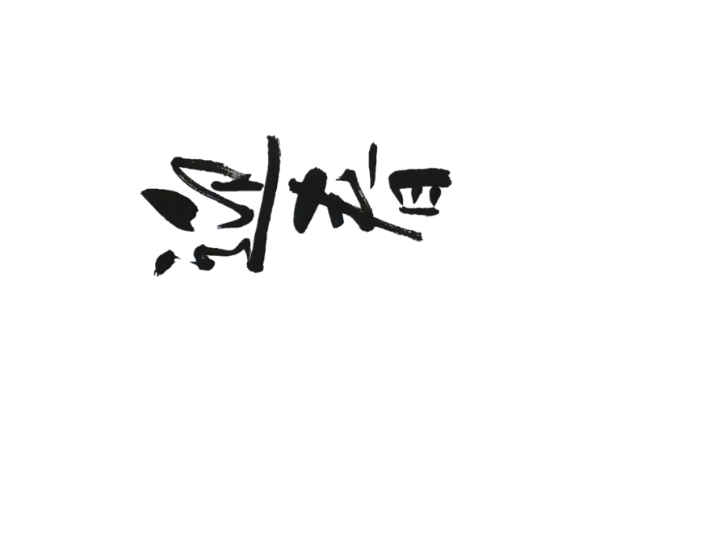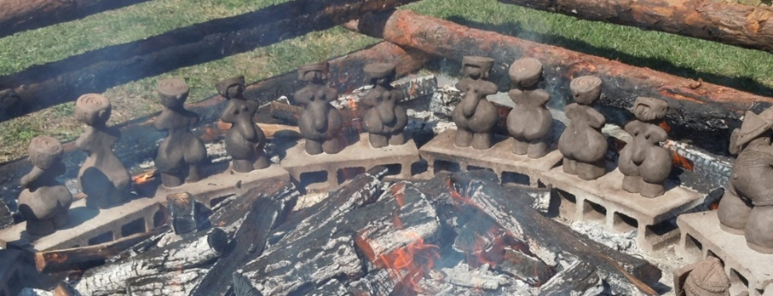

謹んで新春をお祝い申し上げます

昨年中は大変お世になり、

誠にありがとうございました

本年もよろしくお願いいたします

令和　年　元旦

茅野市塚原二丁目六番一号

茅野　太郎

　　　花子

国宝　縄文のビーナス